**Slovníček**

**C:\Users\Bara\Desktop\diatomologie\rozsivka_didakticka_s_popisky_1.tif**

**C:\Users\Bara\Desktop\diatomologie\rozsivka_didakticka_s_popisky.tif**

**aerofyt -** organismus žijící mimo vodní prostředí, např. na kůře stromů, periodicky smáčených skalách, mechorostech aj.

**areoly -** duté okrouhlé otvory perforující valvy rozsivek, těsně přiléhající jeden k druhému

**axiální –** osový, ležící podél osy

**bentos –** společenstvoorganismů obývajících dno, případně břehy vod

**bikonkávní -** těleso na obou plochách prohnuté směrem dovnitř,typickým příkladem je tvar červených krvinek

**biseriátní strie -** strie tvořené dvěma řadami areol

**biradiátní -** symetrické podle dvou vzájemne kolmých vertikálních rovin

**cavum -** výrazná oblast valvy bez strií

**centrické rozsivky -** rozsivky s radiálně souměrnou schrankou

**dystrofní -** prostředí obsahujicí velké množství huminových kyselin a málo živin; typické pro rašeliniště

**dorzální -** hřbetní, zadní

**dorzoventrální –** směřující od zad (hřbetu) směrem k břišní části; schránky souměrné podél transapikální (příčné) osy

**edafon –** společenstvoorganismů žijících v půdě

**epiliton** společenstvoorganismů porůstajících kameny

**epipelon –** společenstvoorganismů žijících na povrchu bahnitého sedimentu

**epizoický -** organismus žijící přisedle na živočichovi, u sinic a řas ve vodním prostředí nejčastěji na zooplanktonu

**eutrofní -** prostředí s vysokým obsahem živin (zejména dusíku a fosforu), u dna obvykle chudé na kyslík

**excentrické raphe -** raphe umístěné mimo osu buňky

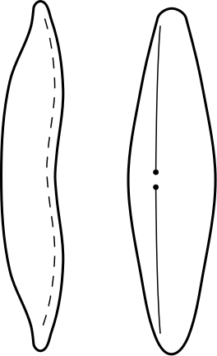

**fascia -** křemíkem vyztužená část centrální oblasti schránky rozsivek, bez strií, občas mírně vydutá

**fibuly -** křemité můstky překlenující trubici kanálkového raphe

**frontální -** přední, čelní

**fultoportula -** specializovaný pór některých centrických rozsivek, kterým procházejí slizová nebo chitinová vlákna; slouží k udržování ve vodním sloupci

**gomphoidní rozsivky –** schránkyasymetrické vzhledem k transapikální ose

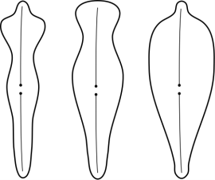

**halofilní –** též slanomilný, obývající prostředí s vysokým obsahem solí

**heteropolární schránka -** schránka souměrná pouze podle jedné osy, konce různé šířky

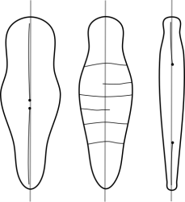

**heterovalvární schránky –** schránky rozsivek sedvěma odlišnými valvami, např. jedna nesoucí kompletní raphe, druhá pouze rudiment

**hyalinní -** průsvitný, čirý, opticky homogenní, např. pochva, část buňky

**hypertrofní -** prostředí s extrémním nadbytkem živin; u dna s nedostatkem kyslíku, s minimální průhledností, nnapř. přehnojené rybníky

**izodiametrický -** s rozměrem přibližně stejným ve všech směrech

**izopolární schránka** - též. bilaterálně symestrická,schránka souměrná podle podélné (apikální) i příčné (transapikální) osy

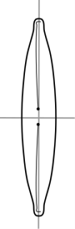

**kanálkové raphe -** štěrbina, pod níž probíhá trubice překlenutá křemitými můstky (viz. fibuly); trubice je spojená s vnitřním prostorem buňky otvory (portulami), obvykle uloženo blízko okraje valvy



**kapitátní konec -** hlavatý; kulovitě zakončený

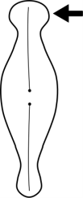

**kokální stélka-** jednobuněčná stélka bez bičíků s pevnou buněčnou stěnou, buňky mohou být jednotlivé nebo v tvarově variabilních koloniích

**konkávní -** vydutý směrem dovnitř

**konvergentní -** sbíhavý

**konvexní -** vyklenutý, vypouklý

**límeček** – též krček, okrajová bezstrukturní část pláště centrických rozsivek, na hranici mezi pláštěm a límečkem se vyskytuje většinou brázda, která  někdy více či méně vybíhá do nitra buňky a tvar jejího průřezu může být důležitý pro druhovou determinaci, charakteristická pro rod *Aulacoseira* .

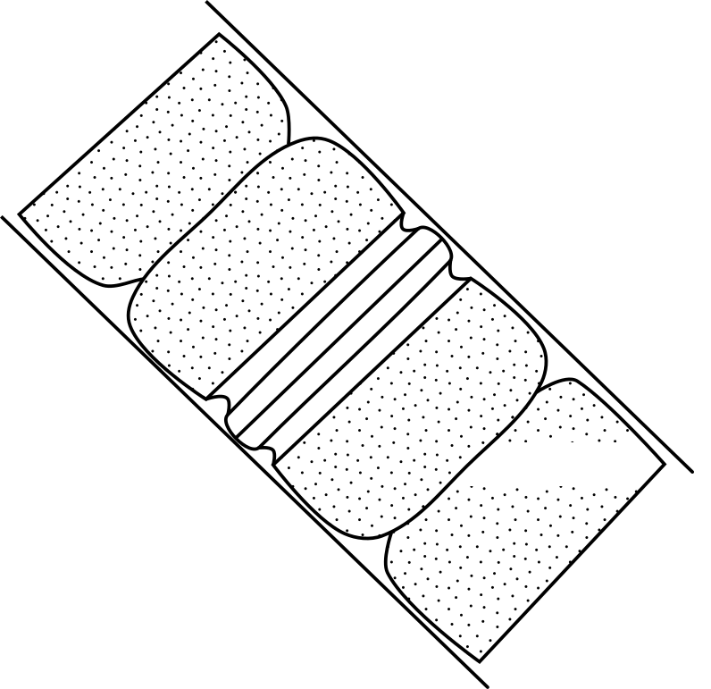

**metafyton -** společenstvo planktonních i primárně nárostových sinic a řas vyskytující se mezi vodními rostlinami, organismy nejsou přisedlé k substrátu

**mesotrofní -** prostředí středně bohaté na živiny, přechod mezi oligo - a eutrofním prostředím

**multiseriátní -** víceřadé, vícevrstevné

**oligotrofní -** prostředí chudé na živiny, vody často bohaté na kyslík

**ombrotrofní -** získávající vodu z dešťových srážek

**oogamie –** způsob rozmnožování, velká nepohyblivá samičí buňky (oosféra) je oplozena drobnou, většinou pohyblivou, samčí buňkou

**penátní rozsivky –** rozsivky s bilaterálně souměrnou schránkou

**perifyton –** společenstvoorganismů žijící na povrchu ponořených rostlin či řas (epifyton), kamenů (epiliton), bahna (epipelon) či vodních živočichů.

**pervalvární osa -** osa kolmá na apikální osu a procházející středem buňky

**pleura -** boční část, boční pásek horní a dolní misky (epitéky a hypotéky) rozsivek

**pleurální pohled -** pohled na schránku rozsivky z boku

**protoplast -** živý obsah buňky ohraničený plazmatickou membránou

**pseudoraphe -** redukované raphe u některých skupin rozsivek, vyplněné křemíkem, ztlustlé střední žebro bez štěrbin a kanálků

**radiální -** téžpaprsčitý, od středu se rozbíhající

**raphe -** štěrbina ve schránce některých penátních rozsivek; slouží k pohybu

**rimoportula -** specializovaný pór procházející schránkou rozsivek; produkce polysacharidů; zejména u centrických rozsivek

**rostrátní konec -** mírně rozsířený konec valvy rozsivek,šířkou nepřesahuje šířku schránky

**septum -** křemité výběžky vybíhající z vnitřní části pleury do nitra buňky rozsivek

**sigmoidní -** esovitě prohnutý

**sternum -** struktura silně vyztužená křemíkem probíhající obvykle podél podélné osy schránky

**strie -** rýhy, řady tvořené areolami; mají charakteristické uspořádání a hustotu; opticky se řada může jevit jako celistvá rýha

**terestrický -** půdní

**terminální -** koncový, vrcholový, terminální heterocyt, viz bazální h.

**transapikální -** příčný

**trofie -** úživnost vody, stav vody daná obsahem živin látek (zejména fosforu a jeho forem a dusíku), ovlivňuje strukturu společenstev vodních organismů, viz též dystrofní, eutrofní, hypertrofní, mezotrofní a oligotrofní

**tumidní -** vystouplý, zduřelý

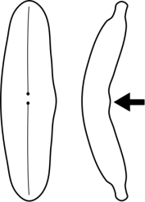

**tychoplankton -** primárně neplanktonní organismy, dostávající se druhotně do plankton, např. nárosty na dně nebo ponořených předmětech

**uniaxiální –** téžjednoosý, mající jednu osu

**uniseriátní -** jednořadý, jednovrstevný

**valva -** plocha, podstava horní a dolní misky (epitéky a hypotéky) rozsivek

**valvární pohled -** pohled na plochou, horní či dolní část schránky rozsivky, u centrických rozsivek vidíme kruh